FECHA DE ELABORACIÓN: |  | 18.11.2022
AFECTACIÓN PRESUPUESTAL
Rubro presupuestal | Nombre |  | C.D.P | Fecha | Valor
16.2.1.2.02.02.008.01-01 | SERVICIOS PRESTADOS A LAS EMPRESAS Y SERVICIOS DE PRODUCCIÓN | REMUNERACION SERVICIOS TECNICOS |  | 2067 | 18.11.2022 | 15.000.000

1. ANTECEDENTES, CONVENIENCIA, OPORTUNIDAD Y DEFINICIÓN DE LA NECESIDAD QUE SE ATENDERÁ CON LA PRESENTE CONTRATACIÓN:

En cumplimiento de lo dispuesto en el artículo 25 de la Ley 80 de 1993, en sus numerales 7°y 12°, este último modificado por el artículo 87 de la Ley 1474 de 2011 la Ley 1150 y el Decreto 1082 de 2015, la Personería Municipal de Itagüí, se permite realizar el análisis para la conveniencia y oportunidad de la presente contratación

El artículo segundo de la Constitución Política de Colombia, establece que son fines esenciales del Estado servir a la comunidad, promover la prosperidad general y garantizar la efectividad de los principios, derechos y deberes consagrados en la Constitución.

Para asegurar el cumplimiento de estos fines esenciales, las entidades del Estado poseen bienes que deben ser protegidos para preservar el patrimonio estatal.

En Colombia, las entidades estatales tienen, dentro de sus obligaciones, la de velar por la integridad del patrimonio del Estado representado en los bienes, patrimonio e intereses respecto de los cuales las entidades públicas son titulares o por las cuales deban responder.

La Ley 42 de 1993 que regula la organización del sistema de control fiscal financiero y los organismos que lo ejercen, en los artículos 101 y 107 consagra la responsabilidad fiscal que se genera para quienes no cumplan con el deber de amparar debidamente los bienes y/o el patrimonio estatal.

Aunado a lo anterior, la responsabilidad social de la Personería Municipal se centra en la defensa de los Derechos Humanos, el interés público y la Vigilancia Administrativa, buscando garantizar el cumplimiento de las funciones y la transparencia en los procesos de las entidades públicas municipales. En el cumplimiento de estas funciones misionales y también de apoyo, se requiere la utilización de los vehículos que conforman el parque automotor de la Entidad el cual debe permanecer en buen estado dando cumplimiento de la Ley 42 de 1993 además de la debida seguridad a los funcionarios de la Entidad que hacen uso de estos vehículos.

El parque automotor de la Entidad está compuesto por dos (2) vehículos automotores, así:

ITEM | TIPO DE VEHÍCULO (OFICIAL) | MODELO | C.C. | CAPACIDAD PASAJEROS | PLACAS
1 | Camioneta Nissan Frontier | 2006 | 3.000 | 5 | OKE 517
2 | Camioneta Toyota Prado | 2013 | 3.000 | 7 | OKE 564

Con el fin de que estos vehículos permanezcan en óptimas condiciones para la adecuada prestación del servicio a la Entidad garantizando el transporte del Personero Municipal y demás funcionarios que deban desplazarse a otro lugar en cumplimiento de sus funciones, se requiere contratar con una empresa especializada que cuente con un taller que le permite realizar las labores de mantenimiento preventivo y correctivo del parque automotor y la venta de insumos (repuestos tanto internos como externos) necesarios para el mantenimiento de los vehículos.

Las acciones técnicas de mantenimiento buscan minimizar la probabilidad de falla que impida realizar la función requerida, además de propender por el buen estado y conservación del bien y la seguridad de sus usuarios.

El mantenimiento preventivo comprenderá las revisiones periódicas, inspecciones, ajustes y cambio de piezas menores en el sistema del vehículo y el correctivo comprenderá aquellas fallas diferentes a las detectadas durante el mantenimiento preventivo, para lo cual se debe efectuar la reposición de aquellas partes que sean necesarias para la puesta en funcionamiento del vehículo.

Mantenimiento preventivo. Lo ideal es hacerlo cada 10.000 kilómetros recorridos o anualmente. Esto es importante, pues suele ser uno de los requisitos indispensables que se exigen a la hora de hacer uso de la garantía del auto (el tiempo que esta dure).

Este servicio se requiere teniendo en cuenta que la Personería Municipal de Itagüí no cuenta con las instalaciones, equipos, herramientas, ni personal experto para atender la necesidad de mantener en perfectas condiciones de operación a los vehículos adscritos a este órgano de Control y de Derechos Humanos y poder cumplir con sus funciones de manera eficiente y eficaz. Es por ello que se requiere contratar con una persona natural o jurídica que posea la capacidad de garantizar que el servicio de mantenimiento se preste en forma inmediata, que los insumos y repuestos suministrados sean de óptima calidad (originales y nuevos), que cuente con el personal técnico experimentado, así como con el espacio (talleres adecuados y seguros) y las herramientas requeridas para atender estos servicios.

El mantenimiento preventivo y correctivo del parque automotor se realizará en los talleres que dispongan el contratista siempre y cuando esté ubicado dentro del Área Metropolitana del Departamento de Antioquia.

Cabe anotar que a la fecha, y una vez revisados los dos vehículos oficiales pertenecientes al parque automotor de la Entidad y por parte de un taller especializado encontramos las siguientes necesidades:

Es de anotar que los vehículos que conforman el parque automotor de la personería tienen el siguiente tiempo de servicio: La camioneta Nissan OKE517 es modelo 2006 con un kilometraje aproximado de 207.795 con un servicio de 15 años en la Entidad, la camioneta marca Toyota parado TLX OKE 564 tienen un kilometraje aproximado de 151 700, con un servicio de 9 años en la Entidad.

El vehículo Toyota Prado TLX requiere:

CUATRO LLANTAS
TAPICERIA DE PISO COMPLETO EN MATERIAL SITETICO DE ALTA DURACION
TAPIZADO DE SILLAS EN MATERIAL VINILCUERO EN FORMATO ORIGINAL

El vehículo Nissan Frontier requiere:

ACEITE 15W40 1/4
FILTRO ACEITE NISSAN FRONTIER
FILTRO AIRE NISSAN
FILTRO COMBUSTIBLE
FILTRO COMBUSTIBLE TRAMPA
REVISIÓN SUSPENSIÓN Y FRENOS
CAMBIO DE CUATRO LLANTAS
ALINEACIÓN Y BALANCEO
CAMBIO DE SOPORTES DE CAJA Y CARDAN DE NISSAN FRONTIER
REVISIÓN CAJA DIRECCIÓN
Esta necesidad está enmarcada, para su cumplimiento, dentro de las siguientes directrices estratégicas establecidas en el PEI 2021 – 2024:
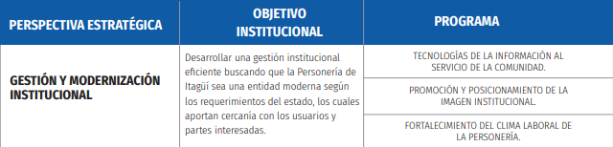
Es de anotar que este servicio está incluido en el Plan Anual de Adquisiciones para la presente vigencia fiscal.
2. OBJETO DEL CONTRATO:

MANTENIMIENTO CORRECTIVO Y PREVENTIVO VEHÍCULO OFICIALES PERTENECIENTES AL PARQUE AUTOMOTOR DE LA PERSONERIA MUNICIPAL

ITEM | TIPO DE VEHÍCULO (OFICIAL) | MODELO | CILINDRAJE | CAPACIDAD PASAJEROS | PLACAS
1 | Camioneta Nissan Frontier | 2006 | 3.000 | 5 | OKE 517
2 | Camioneta Toyota Prado  c.c. | 2013 | 3.000 | 7 | OKE 564

3. CÓDIGO UNSPSC:

SEGMENTO | 78000000 | Servicios de Transporte, Almacenaje y Correo
FAMILIA | 78180000 | Servicios de mantenimiento o reparaciones de transportes
CLASE | 78181500 | Servicios de mantenimiento y reparación de vehículos
PRODUCTO | 78181507 | Reparación y mantenimiento automotor y de camiones ligeros

4. ACTIVIDADES Y OBLIGACIONES:

ACTIVIDADES:

- Realizar los mantenimientos y las reparaciones en los tiempos y lugares indicados en la propuesta.

ITEM | TIPO DE VEHÍCULO (OFICIAL) | MODELO | C.C. | CAPACIDAD PASAJEROS | PLACAS
1 | Camioneta Nissan Frontier | 2006 | 3.000 | 5 | OKE 517
2 | Camioneta Toyota Prado c.c. | 2013 | 3.000 | 7 | OKE 564

OBLIGACIONES

- Recibir inventario del vehículo entregado para el mantenimiento y devolverlo de la misma forma al funcionario encargado de la Personería Municipal.
- Presentar factura por los servicios prestados, detallando cada servicio suministrados según el objeto contractual en pesos colombianos, incluyendo los impuestos
- Informar oportunamente al supervisor del contrato de cualquier situación que pueda afectar la correcta ejecución del mismo.
- Entregar al supervisor del contrato la respectiva remisión del servicio prestado, discriminando los elementos y repuestos cambiados, y mano de obra con sus valores.
- Responder por el servicio o insumo defectuoso que se le haya realizado o instalado al vehículo durante la ejecución del contrato.
- Atender en debida forma los reclamos que presente la Personería a través del supervisor en relación con los servicios realizados y adoptará las medidas correctivas de manera inmediata.
- Garantizar a la Personería que durante la vigencia del contrato se encuentra al día en el pago de los aportes a los sistemas de salud, riesgos profesionales, pensiones y aportes parafiscales.
- Responder por todo daño que se ocasione al vehículo durante el período de permanencia del mismo en el (los) taller (es) propuesto (s) por el oferente.
- El contratista, será responsable del pago de salarios, prestaciones sociales y demás obligaciones a que haya lugar de sus empleados.
- El contratista estará obligado a reparar los daños e indemnizar los perjuicios que cause por el incumplimiento del contrato.
- Cumplir con las demás obligaciones que contribuyan a garantizar el cabal cumplimiento y ejecución del presente contrato.
- Cumplir con el objeto del Contrato, en los términos pactados de conformidad con la propuesta presentada.
- Obrar con buena fe, diligencia y cuidado con la finalidad de evitar dilaciones en el proceso.

OBLIGACIONES DE LA PERSONERIA MUNICIPAL

- Ordenar el pago oportunamente al Contratista, previa presentación de la documentación requerida.
- Entregar al Contratista la información requerida para el cumplimiento de las obligaciones del presente contrato.
- Proveer las condiciones de apoyo necesarias para la adecuada realización de las actividades relacionadas con el objeto del contrato.

5. PLAZO DEL CONTRATO:

El plazo estipulado para este contrato será a partir de la firma del acta de inicio sin que el plazo exceda el 30 de diciembre de 2022.

6. LUGAR DE EJECUCIÓN DEL CONTRATO:

Los talleres dispuestos por el contratista los cuales deben ubicarse dentro del Área Metropolitana del Departamento de Antioquia.

7. IDENTIFICACIÓN DEL CONTRATO A CELEBRAR:

Dadas las características del objeto contractual, el contrato a celebrar es de prestación de servicios conforme con lo dispuesto en el Estatuto General de Contratación de la Administración Pública, Ley 80 de 1993, y demás normas concordantes.

8. FUNDAMENTOS JURÍDICOS QUE SOPORTAN LA MODALIDAD DE SELECCIÓN:

Por el valor del contrato que se celebrará y de conformidad con el artículo 2 de la ley 1150, se trata de un proceso de selección de mínima cuantía.

La contratación de mínima cuantía fue regulada mediante la ley 1474 de 2011 en su artículo 94 en el siguiente sentido.

ARTÍCULO 94. Transparencia en contratación de mínima cuantía. Adiciónese al artículo 2 de la Ley 1150 de 2007 el siguiente numeral.
La contratación cuyo valor no excede del 10 por ciento de la menor cuantía de la entidad independientemente de su objeto, se efectuará de conformidad con las siguientes reglas:
a) Se publicará una invitación, por un término no inferior a un día hábil, en la cual se señalará el objeto a contratar, el presupuesto destinado para tal fin, así como las condiciones técnicas exigidas;
b) El término previsto en la invitación para presentar la oferta no podrá ser inferior a un día hábil;
c) La entidad seleccionará, mediante comunicación de aceptación de la oferta, la propuesta con el menor precio, siempre y cuando cumpla con las condiciones exigidas;
d) La comunicación de aceptación junto con la oferta constituyen para todos los efectos el contrato celebrado, con base en lo cual se efectuará el respectivo registro presupuestal.
Por su parte el DECRETO Ley 1082 de 2015:

Artículo 2.2.1 Procedimiento para contratación mínima cuantía. Las siguientes reglas son aplicables a la contratación cuyo valor no excede del 10% de la menor cuantía de Entidad Estatal, independientemente de su objeto:
1. La Entidad Estatal debe señalar en la invitación a participar en procesos de mínima cuantía la información a la que se refieren los numerales 2, 3 Y4 del artículo anterior, y la forma como el interesado debe acreditar su capacidad jurídica y la experiencia mínima, si se exige esta última, y el cumplimiento de las condiciones técnicas exigidas.

- La Entidad Estatal puede exigir una capacidad financiera mínima cuando no hace el pago contra entrega a satisfacción de los bienes, obras o servicios. Si la Entidad Estatal exige capacidad financiera debe indicar cómo hará la verificación correspondiente.
- La invitación se hará por un término no inferior a un (1) día hábil. Si los interesados formulan observaciones o comentarios a la invitación, estos serán contestados por la Entidad Estatal antes del vencimiento del plazo para presentar ofertas.
- La Entidad Estatal debe revisar las ofertas económicas y verificar que la de menor precio cumple con las condiciones de la invitación. Si esta no cumple con las condiciones de la invitación, la Entidad Estatal debe verificar el cumplimento de los requisitos de la invitación de la oferta con el segundo mejor precio, y así sucesivamente.
- La Entidad Estatal debe publicar el informe de evaluación durante un (1) día hábil.
- La Entidad Estatal debe aceptar la oferta de menor precio, siempre que cumpla con las condiciones establecidas en la invitación a participar en procesos de mínima cuantía. En la aceptación de la oferta, la Entidad Estatal debe informar al contratista el nombre del supervisor del contrato.
- En caso de empate, la Entidad Estatal aceptará la oferta que haya sido presentada primero en el tiempo.
- La oferta y su aceptación constituyen el contrato.

9. SUPERVISION DEL CONTRATO:

La Supervisión de este contrato estará a cargo del Personero o a quien el Personero delegue, conforme a lo dispuesto en las Leyes 80 de 1993, 1150 de 2007 y 1474 de 2011.
10. PRESUPUESTO Y ANALISIS DEL VALOR ESTIMADO DEL CONTRATO:

El presupuesto oficial es por la suma de QUINCE MILLONES DE PESOS ($15.000.000) para lo cual se cuenta con el certificado de disponibilidad presupuestal número 2067 con fecha del 18 de noviembre de 2022, afectando el rubro presupuestal 16.2.1.2.02.02.008.01-01 01 “SERVICIOS PRESTADOS A LAS EMPRESAS Y SERVICIOS DE PRODUCCIÓN | REMUNERACION SERVICIOS TECNICOS”.

IMPUESTOS QUE SE CAUSAN LA CONTRATACIÓN OBJETO DE ESTUDIO:

EL CONTRATISTA deberá pagar los impuestos municipales a que hubiere lugar, así como la "ESTAMPILLA PROBIENESTAR DEL ANCIANO Y CENTROS DE ATENCION PARA LA TERCERA EDAD. Las retenciones practicadas por concepto de estampillas aplican de acuerdo a lo establecido en los artículos 139 y el artículo 145 del Estatuto Tributario Municipal, compilado mediante decreto No.354 de 2020.

El valor de las estampillas será retenido de la cuenta de cobro o factura a cancelar.

Valor de las Estampillas: Pro Bienestar del Anciano: 2% del valor de la factura antes de IVA.

ANALISIS QUE SOPORTA EL VALOR ESTIMADO:

Análisis del Mercado:

Considerando que son varias las necesidades de los dos vehículos y que existe la posibilidad que se incremente el costo porque pueden aparecer imprevistos, se cuenta con precios del mercado en los repuestos generales tales como las llantas, los tapetes de piso, la tapicería de la silletería y el cambio de aceite. Para la reparación de generales tales como cotizaciones para hacer una proyección del posible valor a contratar e ir agotando el presupuesto dispuesto a medida de que se realicen las reparaciones requeridas en cada vehículo.

NECESIDADES TOYOTA PRADO TLX OKE564:

LLANTAS
1.


2.

3.
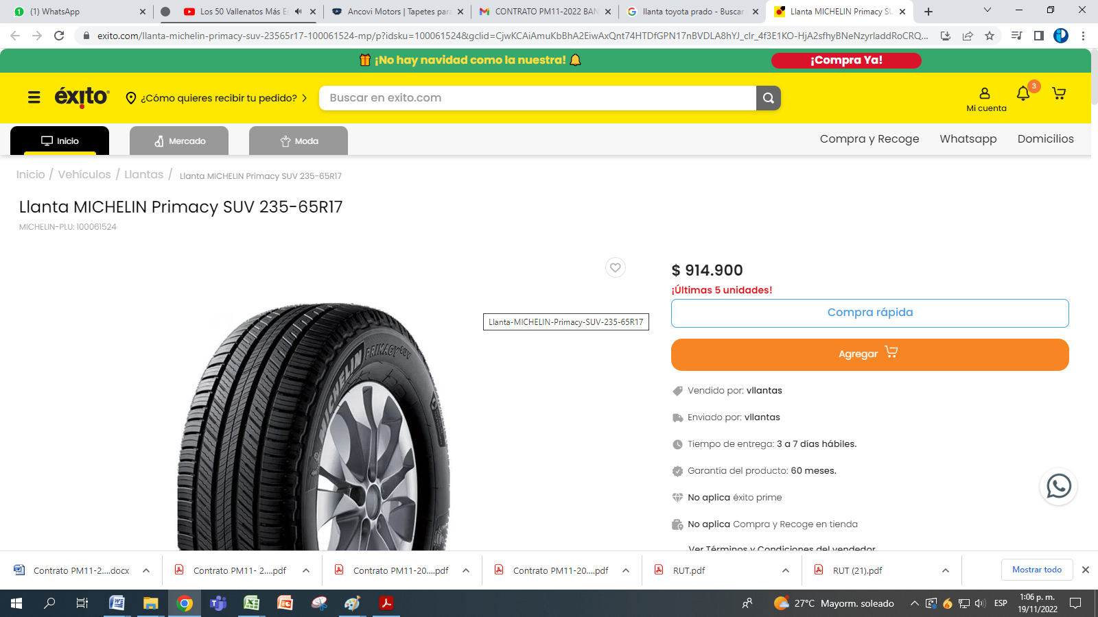
4.
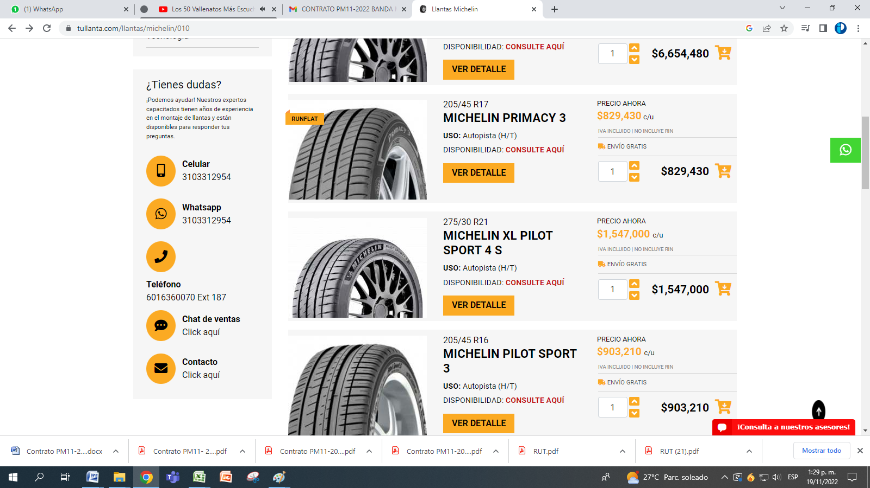

COJINERÍA
1.
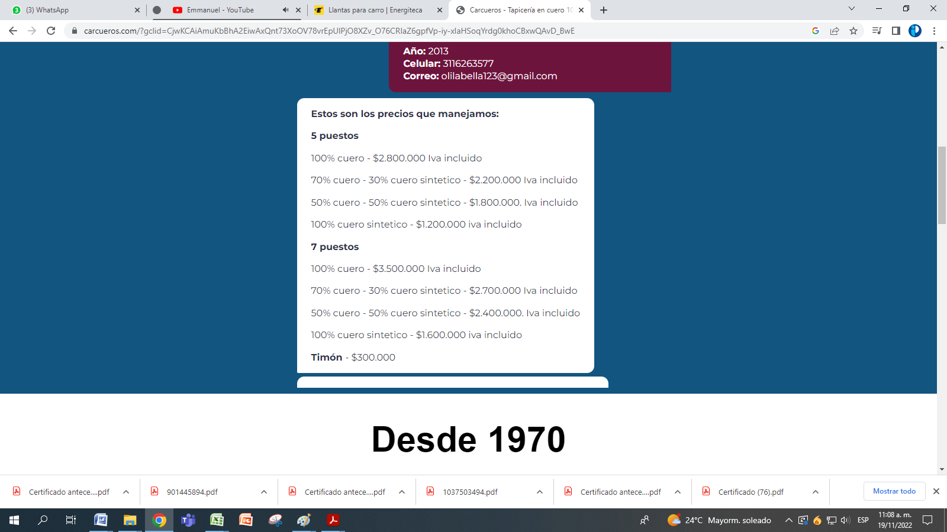

TAPETE PISO
1.
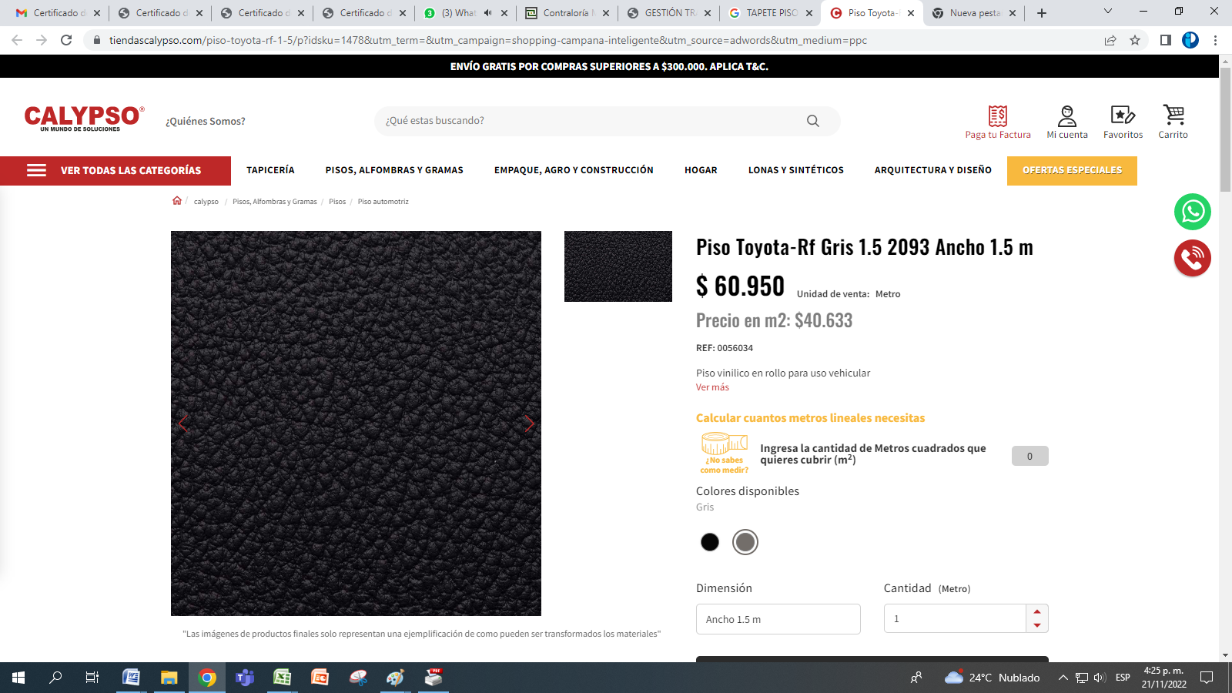

NECESIDADES TOYOTA PRADO OKE564 | COTIZACIÓN 1 | COTIZACIÓN 2 | COTIZACIÓN 3 | COTIZACIÓN 4 | PRECIO
CUATRO LLANTAS. 26565 RIN 17 | 676.900*4=  2.707.600 | 749.900*4=  2.999.600 | 914.900*4=  3.659.600 | 829.430*4=  3.317.720 | 2.707.600
COJINERÍA 100 % CUERO | 3.500.000 |  |  |  | 3.500.000
PISO VINILO | 60.950 MT X 5  304.750 |  |  |  | 304.750
VALOR TOTAL APROXIMADO SIN INCLUIR LA MANO DE OBRA DEL CAMBIO DE LLANTAS, DE LA TAPICERÍA Y DE LA COJINERÍA |  |  |  |  | $6.512.350

NECESIDADES NISSAN FRONTIER OKE517:

Llantas



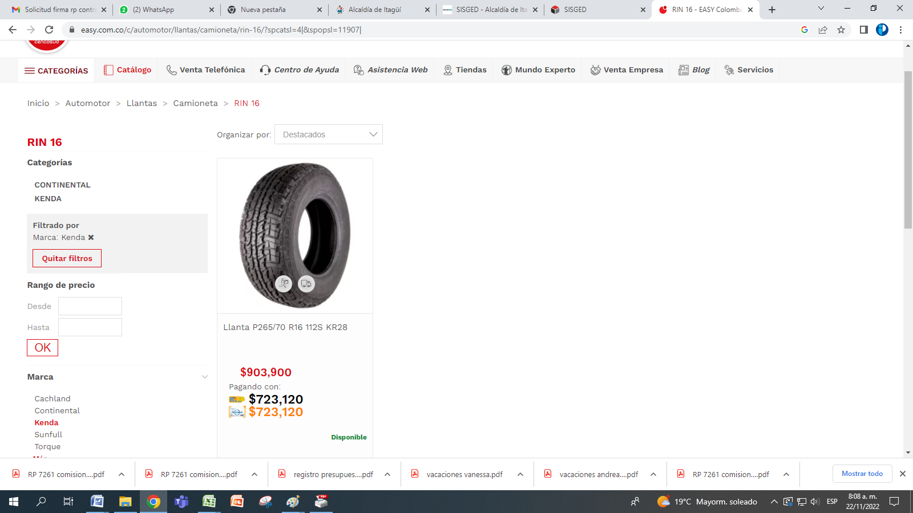

3.



NECESIDADES NISSAN FRONTIER OKE517 | COTIZACIÓN 1 | COTIZACIÓN 2 | COTIZACIÓN 3 | PRECIO
CUATRO LLANTAS. REF. 2656516 | 799.900*4=  3.199.600 | 903.900*4=  6.615.600 | 599.900*4=  2.399.600 | 2.399.600
CAMBIO ACEITE, QUE INCLUYE: FILTRO ACEITE, FILTRO AIRE, FILTRO COMBUSTIBLE, FILTRO COMBUSIBLE TRAMPA, ACEITE 8 CUARTOS. | PRECIO HISTÓRICO  453.985 AÑO 2021 | IPC 2022: 12.2 OCTUBRE  https://datosmacro.expansion.com/ipc-paises/colombia  509.371 |  | 509.371
VALOR TOTAL APROXIMADO SIN INCLUIR LA MANO DE OBRA DEL CAMBIO DE LLANTAS CON LA ALINEACIÓN Y EL BALANCEO, LA REVISIÓN SUSPENSIÓN Y FRENOS, EL CAMBIO DE SOPORTES DE CAJA Y CARDAN Y LA REVISIÓN DE LA DIRECCIÓN. |  |  |  | $2.908.971

Además que se requiere para el vehículo Nissan Frontier:

REVISIÓN SUSPENSIÓN Y FRENOS
CAMBIO DE SOPORTES DE CAJA Y CARDAN DE NISSAN FRONTIER
REVISIÓN CAJA DIRECCIÓN

Teniendo en cuenta que se asignará un valor global al mantenimiento de los vehículos, se llevará a una realidad presupuestal al momento de requerir el mantenimiento del cualquiera de los dos vehículos donde se deberá discriminar el valor unitario de cada pieza reparada o reemplazada, además del valor de cada mano de obra de manera que se haga DETERMINABLE (De conformidad con la facturación por mantenimiento, según especificaciones previamente concertadas), que permiten en últimas establecer el valor exacto del mismo.

Considerando los precio del mercado y las necesidades apremiantes de reparación de los dos vehículos oficiales pertenecientes al parque automotor de la Entidad, es razonable un presupuesto disponible de $ 15.000.000 para cubrir la necesidad objeto del presente estudio; considerando además los gastos preventivos y correctivos que puedan suceder durante la vigencia del contrato; en todo caso, los precios deben estar ajustados a valores comunes del mercado.

11.FORMA DE PAGO:

El valor del contrato será cancelado una vez el contratista presente la factura con el cumplimiento de los requisitos de ley establecidos en el artículo 617 del Estatuto Tributario. Adicionalmente, el contratista deberá acreditar que se encuentran al día en el pago de aportes relativos al Sistema de Seguridad Social Integral, incluidos los Riesgos profesionales.
12. TIPIFICACIÓN, ESTIMACIÓN Y ASIGNACIÓN DE LOS RIESGOS PREVISIBLES QUE PUEDAN AFECTAR EL EQUILIBRIO ECONÓMICO DEL CONTRATO.

La política para el manejo del riesgo contractual del Estado para los diferentes procesos, consagra como principio rector, que estos corresponden a las Entidades Estatales, las cuales deben asumir sus propios riesgos por su carácter público y el objeto social para el que fueron creadas o autorizadas y, a los contratistas, aquellos riesgos determinados por el objeto que persiguen en el cumplimiento de su actividad; siendo entonces la asignación adecuada una herramienta que minimiza el costo de la mitigación del riesgo, logrando asignar cada riesgo a la parte que mejor lo controla:

Riesgo Previsible: Son los posibles hechos o circunstancias que por la naturaleza de la actividad a ejecutar es factible su ocurrencia.

Riesgo Imprevisible: Son aquellos hechos o circunstancias donde no es factible su previsión, es decir el acontecimiento de su ocurrencia, tales como desastres naturales, actos terroristas, guerra o eventos que alteren el orden público.

CLASE | FUENTE | ETAPA | TIPO | DESCRIPCION | PROBABILIDAD | IMPACTO | VALORACION | CATEGORIA DEL RIESGO | ASIGANACION
Específico | Interno | Ejecución | Operacional | Incumplimiento de las obligaciones surgidas del contrato estatal. | Posible | Mayor | Alto | Media | Contratista
Específico | Interno | Ejecución | Operacional | El no pago de salarios, prestaciones sociales e indemnizaciones laborales. | Bajo | Mayor | Alto | Baja | Contratista
Específico | Interno | Ejecución | Regulatorio | Cambios en la normatividad vigente | Posible | Mayor | Alto | Baja | Contratista y Contratante

13. ANÁLISIS DEL RIESGO Y GARANTÍAS:

Por la naturaleza del contrato el plazo de ejecución y el valor del mismo contrato, no se estimaron riesgos previsibles que puedan afectar el equilibrio económico del contrato. Se considera un riesgo bajo, por lo tanto, no se exigirán pólizas de garantía de acuerdo a lo establecido en el inciso 4 del Artículo 7 de la Ley 1150 de 2007 que dispone: “…Las garantías no serán obligatorias en los contratos de impresito, en los interadministrativos, en los de seguro y en los contratos cuyo valor sea inferior al 10% de la menor cuantía a que se refiere esta ley, caso en el cual corresponderá a la entidad determinar la necesidad de exigirla, atendiendo a la naturaleza del objeto del contrato y a la forma de pago, así como en los demás que señale el reglamento…”.

14. LUGAR EN DONDE SE PUEDEN CONSULTAR LOS ESTUDIOS PREVIOS:

Los estudios previos y demás documentos se podrán consultar en la en la Secretaría General de la Personería de Itagüí, ubicada en la carrera 51 No. 51-55 C.A.M.I, Edificio Judicial, piso 5° piso de Itagüí.

15. INDICACIÓN SI LA CONTRATACIÓN RESPECTIVA ESTÁ COBIJADA POR UN ACUERDO INTERNACIONAL O TRABAJO DE LIBRE COMERCIO VIGENTE PARA EL ESTADO COLOMBIANO:

La Personería Municipal de Itagüí está obligada por los Acuerdos Comerciales con Chile y Guatemala y por la Decisión 439 de 1998 de la Secretaría de la CAN.
16. INDICACIÓN SI LA CONTRATACIÓN RESPECTIVA ESTÁ COBIJADA POR UN ACUERDO INTERNACIONAL O TRABAJO DE LIBRE COMERCIO VIGENTE PARA EL ESTADO COLOMBIANO:

La Personería Municipal de Itagüí está obligada por los Acuerdos Comerciales con Chile y Guatemala y por la Decisión 439 de 1998 de la Secretaría de la CAN

FIRMAS:

ALVARO ALONSO DUQUE MUÑOZ
Personero Municipal

ALEXANDER RICO OCAMPO
Secretario General

JOHN FREDY HERNÁNDEZ VALLEJO
Personero Delegado Para los Derechos Colectivos y del Ambiente

JORGE IVAN ISAZA BUSTAMANTE
Personero Delegado para la Vigilancia Administrativa

Apoyó María Oliva L. P.U.
Revisó Alexander Mira P. A.C.
18/11/2022

